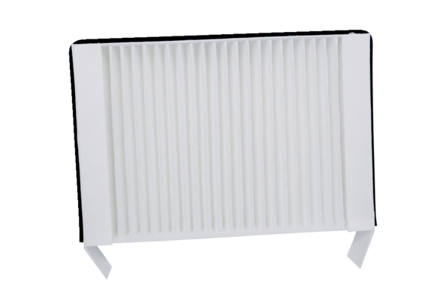Zračni filtar, zamjena WS 75 F7Jedinica za pakiranje: 1 komAsortiman: K
Broj artikla: 0093.1588Proizvođač: MAICO

